הפקולטה להנדסה - המגמה להנדסה מכנית

תכן מבנה האנגר מפלדה ל-2 מטוסים

תקציר לספר הפרויקטים

פרויקט גמר

הכין: אלון סטולר
שם המנחה:מר אלכס נגינסקי
מקום ביצוע הפרוייקט:אוניברסיטת ת"א

יולי 2008
תקציר מנהלים

נושא הפרוייקט ומטרתו: תכנון מבנה האנגר ל-2 מטוסים מפלדה.

מהות העבודה: תיכון מבנה האנגר ע"י בחירת רכיבים העומדים בדרישות לחוזק שקיעה ויציבות,
בחינת החלופות השונות ובחירת הפתרון האופטימלי הכלכלי.
רכיבי המבנה אותם בחרתי בפרוייקט הם: אגדים, מרישים ופח גלי.

מפרט דרישות
- ההאנגר יתאים ל-2 מטוסי נוסעים, יתוכנן לשני מרחבי חניית מטוס ברוחב 76 מ' כל אחד, באורך 97.5 מ', ובגובה 23 מ'.
- כל המבנה (קירות וגג) יבנה מחומרי מבנה המקובלים לבניית מבנים בארץ-פרופילי פלדה חלולים וכיסוי מפח גלי.
- המבנה יתאים לדרישות תוכנית ארכיטקט (ראה "דרישות ארכיטקטוניות").
- המבנה יתאים לתקנים המחייבים בארץ (ראה פרק 1, עמוד 7).
- המבנה יהיה בעל משקל ועלות מינימאליים.
- על המבנה לעמוד בדרישות לחוזק שקיעה ויציבות המתבססות על תקנים המחייבים בארץ.

דרישות ארכיטקטוניות:
- גג המבנה יהיה בעל שיפוע של 5%-6% ביחס לאופק לניקוז מי גשם.
- גובה תקרת המבנה הינו 23 מטר. גובה המבנה כולו הינו בהתאם לגובהו של אגד הגג הנדרש.
- יש לשמור על שטח פתוח עבור כל מרחב חניה, על כן אין לשים עמודים בחלל הפנימי של כל מרחב כזה , וזאת על מנת לשמור על שטח נקי ממכשולים למטוס המיועד לטיפול תחת קורת המבנה.
- על ההאנגר לענות לדרישות האדריכלות המוצגות בשרטוטים המצורפים.

חלופות לתכן המבנה:
חלופות המבנה תיבדקנה ע"י חישוב ובדיקה של 1/3 משטחו של גג אחד המרחבים. לפיכך המידות המתאימות לשם חישוב זה הן 32.5 X 76 מטרים. בנוסף ישנן שתי מסגרות שגם להן חושב הפרופיל האופטימלי, ע"י חישוב דומה ונכון לגבי כל שלוש החלופות. לפיכך שוני החלופות מתבטא במס' אגדים, אורך מרישים ומס' ומרישים, המרכיבים את הגג יחד בין שתי המסגרות.

להלן חלופות הגג (ראה שירטוט גרפי בעמוד הבא):
מס' חלופה | מס' מסגרות | מס' אגדים | מס' מרישים
1 | 2 | 11 | 204
2 | 2 | 11 | 96
3 | 2 | 5 | 102 (ארוכים יותר)
תוצאות עיקריות ומסקנות:
לאחר שחישבנו את פרופיל המרישים, , אגדי המסגרות והפח הגלי, לקחנו מטבלת הפרופילים את משקלו של הפרופיל ליחידת אורך. בעזרת נתון זה חישבנו (לאחר חישוב כולל של משקל האגדים, אורך המרישים, מידות אגדי המסגרות ושטח פח גלי דרוש לכיסוי הגג) את משקלו הכולל של הגג עבור כל אחת מהחלופות.
בעזרת מחירון לענף בנייה ומשקל הכולל של הגג חישבנו את המחיר הכולל של הגג בכל חלופה.
את תוצאות החישובים הצגנו בטבלה הבאה.

מספר החלופה | מחיר כולל (₪)
1
2
3

מתוך עיון בטבלה ניתן לראות כי החלופה הזולה ביותר ולכן גם האופיטימלית עבור הגג היא חלופה מספר 1 , הקשנו מכך את הפרופילים האופטימלים עבור המבנה כולו.

גג ההאנגר:
מריש:
4/15/60/180/C

אגד המסגרת:
אלמנט | חגורה עליונה ותחתונה | אלכסונים | עמודונים
פרופיל | 12.5\400\400\SHS | SHS\180\180\6.3 | SHS\180\180\6.3

אגדי הגג:

אלמנט | חגורה עליונה ותחתונה | אלכסונים | עמודונים
פרופיל | 15\300\300\SHS | 140\140\5\SHS | SHS\120\120\5

פח גלי:
פח 4 גלים בעל עובי t=0.4 mm
קירות צדדיים וקיר אחורי:
מריש:
4/15/60/180/C

אגדי הקירות:
אלמנט | חגורה עליונה ותחתונה | אלכסונים | עמודונים
פרופיל | 15\300\300\SHS | 140\140\5\SHS | SHS\120\120\5

פח גלי:
פח 4 גלים בעל עובי t=0.4 mm

חלופות מוצעות

סכימת החלופות עבור1/3 מייצג של גג ההאנגר

מבט על, כל אחת מהחלופות מוצגת על שטח המהווה 1/3 משטח הגג.

סכימה עבור חלופה 1:
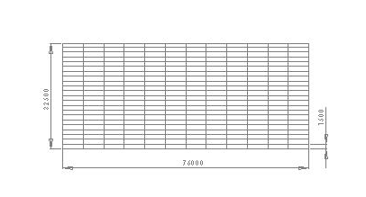
איור 1

סכימה עבור חלופה 2:
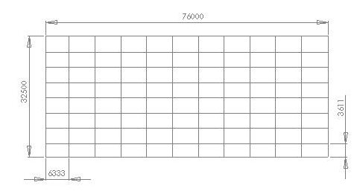
איור 2.

סכימה עבור חלופה 3:
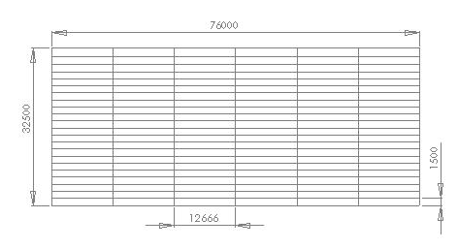
איור 3.

